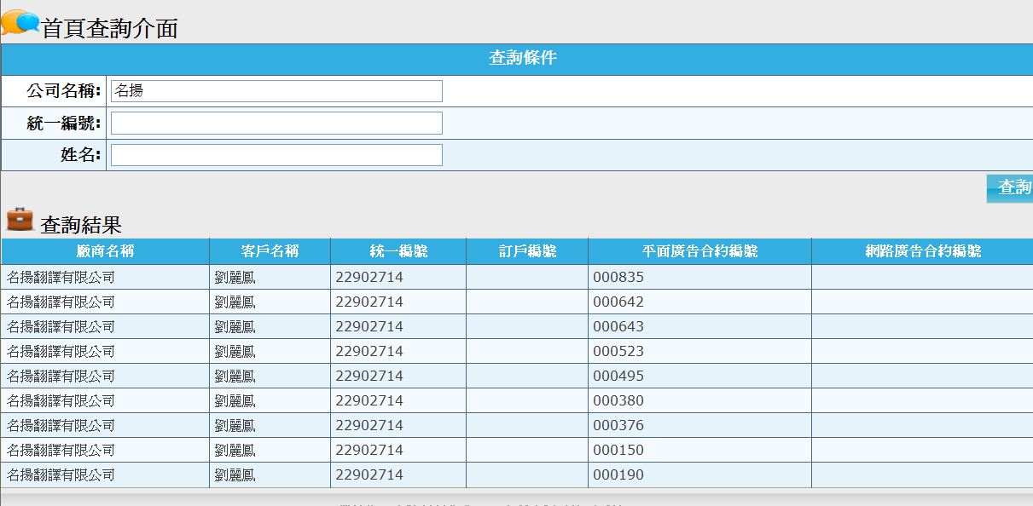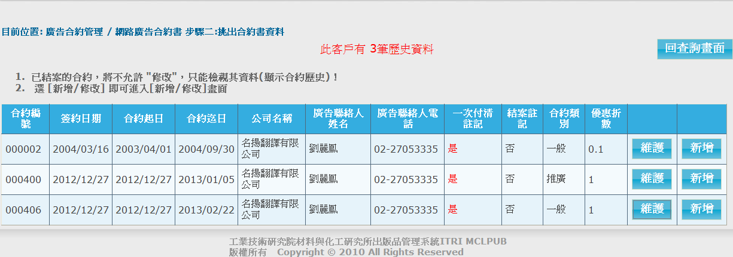
217. 在首頁，名揚查詢結果，只出現平面廣告9筆資料沒有網路合約，但實際上網路廣告合約有3筆資料

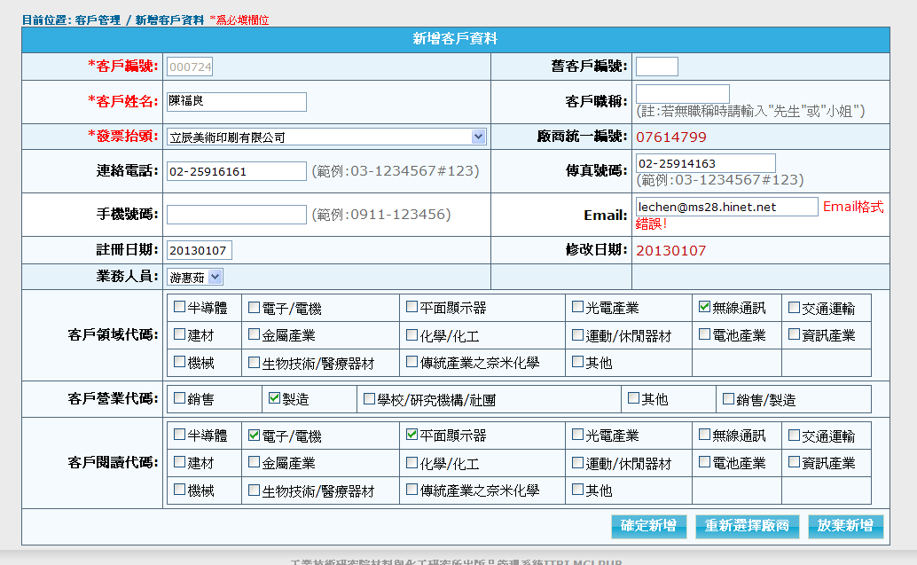
218. 客戶管理 / 新增客戶資料 打入正確的e-mail出現格式錯誤，無法儲存，不打e-mail反而可以儲存，怪！
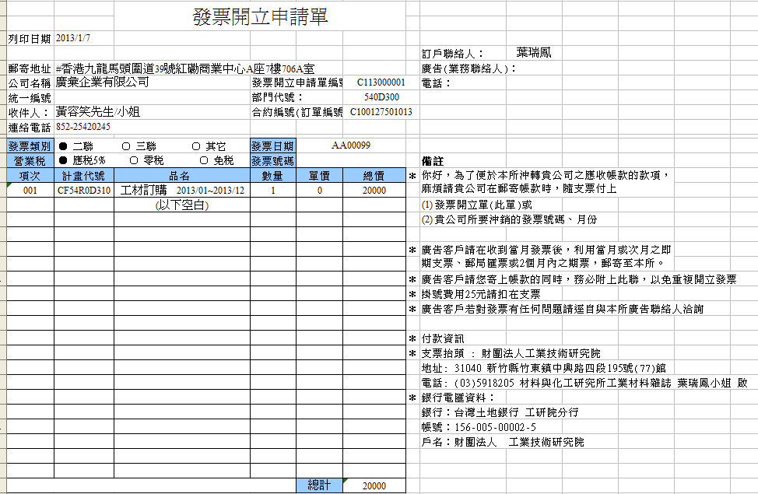
219. 帳務管理 / 發票清單列印與回復 / 發票開立單清單 電話沒出來

